WBL | EL-2 | MIC

Übungsaufgaben zur Sozialversicherung

a) Muss die gesetzliche Unfallversicherung hier Leistungen erbringen?

Auszug aus dem Sozialgesetzbuch VII (SGB VII):
§ 8 Arbeitsunfall

(1) Arbeitsunfälle sind Unfälle von Versicherten infolge einer den Versicherungsschutz (…) begründenden Tätigkeit (versicherte Tätigkeit). Unfälle sind zeitlich begrenzte, von außen auf den Körper einwirkende Ereignisse, die zu einem Gesundheitsschaden oder zum Tod führen.

(2) Versicherte Tätigkeiten sind auch
1. das Zurücklegen des mit der versicherten Tätigkeit zusammenhängenden unmittelbaren Weges nach und
von dem Ort der Tätigkeit.
2. das Zurücklegen des von einem unmittelbaren Weg nach und von dem Ort der Tätigkeit abweichenden
Weges, um
a) Kinder von Versicherten (…), die mit ihnen in einem gemeinsamen Haushalt leben, wegen ihrer, ihrer
Ehegatten oder ihrer Lebenspartner beruflichen Tätigkeit fremder Obhut anzuvertrauen oder
b) mit anderen Berufstätigen oder Versicherten gemeinsam ein Fahrzeug zu benutzen (…).
4. das Zurücklegen des mit der versicherten Tätigkeit zusammenhängenden Weges von und nach der
ständigen Familienwohnung, wenn die Versicherten wegen der Entfernung ihrer Familienwohnung von
dem Ort der Tätigkeit an diesem oder in dessen Nähe eine Unterkunft haben (…).

Prüfen und begründen Sie, ob bei den folgenden Unfällen die gesetzliche Unfallversicherung Leistungen erbringen muss. Bitte geben Sie auch an, auf welche Regelung des Gesetzes Sie sich beziehen.
- Herr Oy hält auf dem Weg zur Arbeit beim Bäcker an, um sein Frühstück einzukaufen. Beim Aussteigen rutscht er auf dem schneeglatten Gehweg aus und bricht sich das Bein.
→ Nicht Versichert, da keine Versicherte Tätigkeit stattgefunden hat
- Der Mescheder Elektroniker Karl Heinz holt auf dem Weg zur Arbeit in einem Olsberger Unternehmen immer den Wehrstapeler Arbeitskollegen Hans Mans ab. Um Benzin zu sparen und der Umwelt etwas Gutes zu tun, machen sie schon seit Jahren diese Fahrgemeinschaft, welche der Arbeitgeber gut heißt. Herr Mans wohnt in einer Nebenstraße, so dass Herr Heinz für eine Strecke von 0,5km vom unmittelbaren Arbeitsweg abweichen muss. Kurz vor Herrn Mans Haus missachtet der Fahrer Herr Petrolhead-Pascali die Vorfahrt und kracht in Herrn Heinz´s Auto. Dieser erleidet ein Schleudertrauma und ist für eine Woche arbeitsunfähig.
→ Versichert, da sich beide auf gemeinsamem Arbeitsweg befanden
- Frau Groß-Klein holt auf dem Weg von der Arbeit ihre Tochter Maria von der Tagesmutter ab. Weil Maria auf dem Rücksitz dauernd quengelt, ist Frau Groß-Klein abgelenkt und nimmt einem anderen PKW die Vorfahrt. Wegen der Folgen des Verkehrsunfalls muss sie in ärztliche Behandlung und ist eine Woche arbeitsunfähig.
→ Versichert, da das Kind für die Arbeit in eine fremde Obhut gegeben wird.

b) Untersuchen Sie die nachfolgend abgebildete Grafik nach den unten aufgeführten Gesichtspunkten:

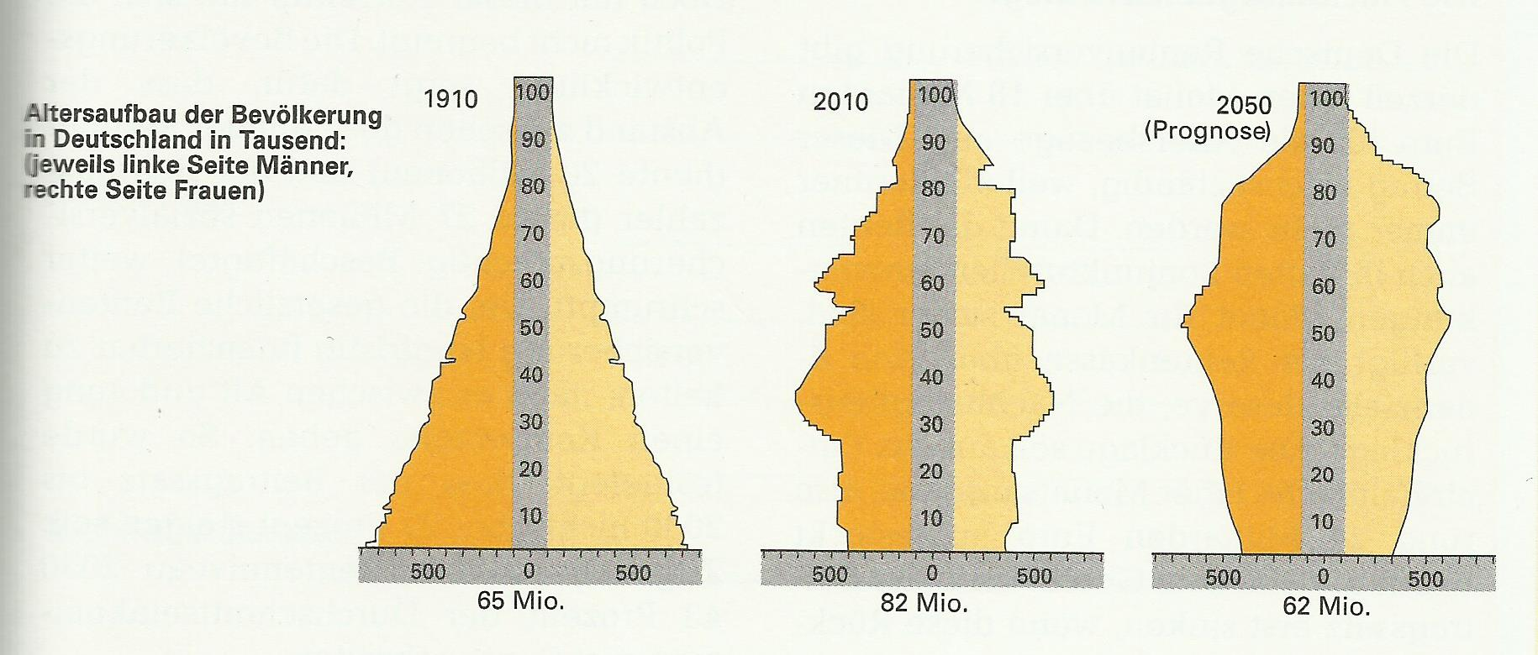
- Was für Aussagen lassen sich hinsichtlich der Zahl der Beitragszahler und der Rentenempfänger treffen?
→ Das Verhältnis der Beitragszahler zu Rentenempfänger wird enorm klein
- Die Gesamteinwohnerzahl Deutschlands liegt der Prognose zufolge im Jahr 2050 deutlich niedriger als heute. Wieso?
→ Sinkende Geburtenrate und sinkender Familienwunsch
- Auf einen Rentner kamen 1957 acht, im Jahr 2010 etwa zwei Beitragszahler, im Jahr 2050 wird das Verhältnis voraussichtlich eins zu eins betragen. Was für Konsequenzen ergeben sich daraus für die Rentenversicherung?
→ Die Rentenversicherungen werden kleiner und teurer
- Welche Lösungsmöglichkeiten für dieses Dilemma können Sie sich vorstellen? Nennen Sie zwei. (2P)
→ Rente ab 90
→ Geburtenrate erhöhen

c) Was versteht man unter dem „Solidaritätsprinzip“ und dem „Generationenvertrag“? Erläutern Sie kurz.
→ Sie sollen sicherstellen, dass die vorangegangenen Generationen eine „Absicherung“ durch die nachfolgenden Generationen erhalten.
→ Diese Absicherung entsteht aus Solidatität zu anderen Menschen, auch aus anderen Generationen
→ Man erhält gleiche Leistungen unabhängig von der Einzahlung

